ABSOLUT Grundpaket-Set 30
Schiedel

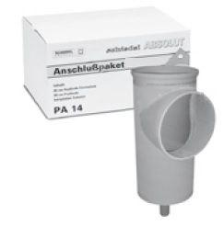Eigenschaften
GTIN:
4037494824405
HAN:
108229
Anzahl der Züge
1-zügig
Nennweite DN
300,00

